B. CONSTRUCTION- INOX - MARCHÉ - PDM - CERTIFICATION

B1. Business - Points forts / Points faibles (selon Coface for Trade)

D’après “Coface for trade” :
- Risque pays : C
- Climat des affaires : A4

Points forts
- Situation stratégique, proximité des principaux marchés d'exportation : UE et Moyen-Orient
- Réseau de fabrication très diversifié, solide savoir-faire en matière de production
- Population jeune, main-d'œuvre qualifiée
- Les énergies renouvelables représentent 53 % de la capacité totale installée de la Turquie
- Découverte d'un gisement de gaz au large des côtes de la mer Noire.
- Monnaie plus stable depuis le retour à des politiques orthodoxes en 2023: réduction du déficit extérieur, reprise des réserves internationales, ralentissement continu de l’inflation, baisse de la prime de risque
- Revenus touristiques importants grâce à un riche patrimoine historique et à des paysages naturels variés qui attirent chaque année des millions de visiteurs
- L'union douanière avec l'UE accorde aux exportateurs turcs un accès en franchise de droits au marché européen pour les produits industriels, ce qui favorise le développement du commerce, l'intégration dans les chaînes de valeur européennes et la compétitivité économique

Points faibles
- Risques géopolitiques, notamment liés aux répercussions potentielles de l'expansion et de l'intensification des conflits dans la région
- Dépendance vis-à-vis des hydrocarbures importés et des biens intermédiaires
- Concentration des exportations vers les pays européens
- Niveau élevé de la dette extérieure privée à court terme
- Faiblesse des IDE, principalement orientés vers le secteur de la construction
- Économie reposant principalement sur des entrées de capitaux à court terme, très sensibles aux tensions géopolitiques et politiques internes
- Répartition inégale des revenus

B2. Le marché de la construction
Taille du Marché (2025) : 56 Milliards USD (Global Market Insights)
Taille du Marché (2032) : 81 Milliards de dollars (Global Market Insights)
CAGR (2024 - 2029)5.12%

Statistiques et recherches sur le marché de la construction, d’après “Construction-industry-in-turkey” de Statista :

- En 2023, les dépenses atteignent un pic à ~3 678 milliards TRY (en millions : 3 678 000), contre ~380 milliards TRY en 2015
- Croissance annuelle du secteur : progression jusqu’à 2017 (pic ~9%), puis phase de contraction à partir de 2018 (jusqu’à -7,1% en 2022), et rebond en 2023 à ~+7,8%
- Les dépenses sont majoritairement orientées vers le résidentiel : autour de ~69% à ~80% selon les années. Pic de part résidentielle en 2016 (~77,8%) ; en 2023 : ~76,5% résidentiel vs 23,5% non-résidentiel
- Part du secteur dans le PIB : tendance baissière depuis 2017, passant d’environ 8,6% (2016–2017) à ~4,7% en 2022, puis légère remontée à ~4,9% en 2023
- Objectif 2028 : construction de rail (cible 11 892 km) et autoroutes à péages (viser 4 700 km en 2028)
- Implication des forts coûts de construction, dû majoritairement à l’inflation : pression coûts très élevée (matériaux et salaires), avec risque sur marges, budgets publics et faisabilité des projets à prix fixes.

Breakdown of Public Private Partnerships (long term contractual arrangement) contracts in Turkey from 1986 to 2023 :
- 102 contracts in energy
- 46 in Motorway
- 24 in Port
- 23 in border gate
- 20 in Marina, in Airport, in health facility
- Etc …

D’après la partie infrastructure du document Statista “Construction-industry-in-turkey”, la Turquie a investi massivement dans la rénovation de routes, autoroutes et rails de train. On le remarque avec l’évolution positive de la longueur de ces types d’infrastructures depuis 2013. (voir graphique “Total length of the railway lines in Turkey from 2003 to 2022”). D’après le même document, la Turquie prévoit de continuer à investir dans la construction de routes et autoroutes. Ces investissements sont des indicateurs directs de l’ambition de développement territorial de la Turquie. En améliorant et/ou construisant des voies de circulation (rails, routes, autoroutes, …), c’est le pays tout entier qui s’enrichit de nouvelles zones d’activités.

“Les routes ouvrent la voie aux transformations que permet la technologie. Pour qu’une économie se développe, que de la richesse soit créée et que la prospérité soit partagée, il faut que les personnes et les biens puissent circuler. La mobilité est une condition préalable au développement. Dans une large mesure, de même qu’une économie dynamique dépend du mouvement des produits et des services, les populations sont tributaires des routes pour l’accès à l’emploi, à l’éducation et aux soins de santé.” (Article de la Banque mondiale).

D’après divers sources (annexes) :
- La Turquie compte près de 10 millions de bâtiments qui, en tant que plus gros consommateurs d'énergie, offrent d'importantes possibilités d'économies d'énergie, tant dans les constructions neuves que dans les rénovations.
- Il existe une feuille de route qui prévoit qu'à partir de 2021, les trois quarts du parc immobilier seront antérieurs au XXIe siècle, c'est-à-dire antérieurs aux normes énergétiques.
- La ville d'Eskisehir s'est engagée à convertir tous les bâtiments existants en bâtiments à zéro émission d'ici 2050.
- La Turquie est classée par l'U.S. Green Council (USGBC) comme le 4e pays au monde (pour l'année 2023) avec 36 projets certifiés LEED (Leadership in Energy and Environmental Design) couvrant plus de 31 millions de pieds carrés certifiés (2,9 millions de mètres carrés bruts), ce qui témoigne clairement de l'engagement de la Turquie à pratiquer une architecture durable, à créer des espaces plus sains, à réduire les émissions de carbone et à préserver les ressources.
- Le marché de la construction dans le pays a connu une croissance robuste entre 2020 et 2024, atteignant un TCAC de 7,1 %. Cette trajectoire ascendante devrait se poursuivre, le marché devant croître à un TCAC de 2,5 % entre 2025 et 2029.
- D'ici la fin 2029, le secteur de la construction devrait passer de 1 440 milliards de livres turques en 2024 à environ 1 680 milliards de livres turques.

Les entreprises turques de BTP, une présence internationale ? :
« Au cours des dernières années, les entreprises de construction turques sont devenues des acteurs clés dans le secteur mondial de la promotion immobilière et des infrastructures, et ont renforcé leur présence en Europe, en Asie et en Afrique. Selon le rapport de l'Association turque des entrepreneurs (Türkiye Muteahhitler Birligi), entre 1972 et 2022, les entreprises de construction turques ont réalisé 11 605 projets dans 133 pays, pour une valeur totale de 472 milliards de dollars américains.

Il convient de noter que les entreprises de construction turques ont réalisé 1 864 projets à travers l'Afrique, d'une valeur de 85,4 milliards de dollars à la fin de 2023, selon le discours prononcé par le ministre turc du Commerce lors du IVe Forum économique et commercial Turquie-Afrique. Ces projets comprennent divers projets d'infrastructure et de superstructure tels que des routes principales, des chemins de fer, des aéroports et des bâtiments publics.”

En synthèse :
- Marché en forte progression, croissance robuste et perspective d’évolution positive d’ici 2028-2030
- Principalement résidentiel (60 % à ¾ du marché)
- Tendance vers la construction verte et le respect des normes/législations écologiques (zéro émission, projets certifiés LEED, etc.)
- Objectif 2028 : investissements massifs dans la construction de routes et de rails -> ouvrir et développer le pays au niveau national
- Forte inflation, pressions sur les matières et la main-d’œuvre

B3. Le marché des robinets en Turquie

D’après la formule suivante :
(PIB par habitant Turquie / PIB par habitant France) * (Population Turquie / Population France) = X -> X * valeur du marché de la robinetterie sanitaire de collectivité en France = Y valeur du marché de la robinetterie sanitaire de collectivité en Turquie

Valeurs utilisés :
- 120 millions d’euros : taille du marché de la robinetterie sanitaire de collectivité en France en 2024 = 140, 3 millions USD
- 18 198 $ : PIB/hab en Turquie en 2025 (Worldometer)
- 48 982 $ : PIB/hab en France en 2025 (Worldometer)
- 87,8 millions : population en Turquie en 2025
- 69.1 millions : population en France en 2025

En chiffres : (18 198/48 982) * (87.8/69.1) = 0,47 -> 0,47 * 140,3 = 66 M USD

Le marché de la robinetterie sanitaire de collectivité est estimé, d’après cette méthode de calcul, à 66 millions USD. Une théorie commerciale explique qu’en France, il faut compter, pour le marché de la robinetterie sanitaire de collectivité, autour de 2 € par habitant. En suivant cette théorie, le PIB par habitant étant plus de deux fois supérieur en France qu’en Turquie, une valeur de 66 millions USD semble cohérente ; 66 millions USD de valeur de marché pour la Turquie étant un peu moins de la moitié de la valeur du marché français.

Eléments de recherche :

Taille et chiffres sur le marché des équipements sanitaires :
“ Les revenus du marché turc des équipements sanitaires devraient croître à un taux annuel composé de 4 % entre 2024 et 2030. Les investissements croissants dans le secteur hôtelier, illustrés par des projets tels que Moxy Izmir Turan, Residence Inn et Courtyard, ainsi que l'augmentation du nombre de touristes en Turquie (56,7 millions de touristes étrangers, soit une hausse de 27,2 % en 2022), stimulent considérablement le marché des équipements sanitaires.

À la fin de 2023, le secteur de l'hôtellerie comptait 20 991 établissements d'hébergement touristique avec plus de 941 000 chambres et près de 2 millions de lits. Les équipements sanitaires étant une nécessité fondamentale dans les zones résidentielles, commerciales et publiques, ces développements devraient stimuler davantage la demande sur le marché des équipements sanitaires. De plus, l'urbanisation croissante, avec un taux de croissance annuel de 1,11 %, a conduit 77,5 % de la population totale, soit plus de 57 millions de personnes, à vivre dans des zones urbaines, ce qui augmente encore la croissance de la demande d'équipements sanitaires pendant la période de prévision.”

Composition potentielle du marché :
« Les lavabos et les toilettes occupent la plus grande part du marché turc des équipements sanitaires et affichent le taux de croissance le plus élevé, en raison des besoins essentiels des ménages, des rénovations fréquentes et de l'urbanisation croissante. De plus, les initiatives gouvernementales telles que les projets de logement stimulent davantage la demande d'équipements sanitaires, en particulier les lavabos et les toilettes, contribuant ainsi à leur domination du marché et à leur croissance prévue.

La céramique occupe la plus grande part du marché turc des équipements sanitaires par type de matériau en raison de sa durabilité, de son esthétique et de son rapport coût-efficacité. De plus, la céramique est facile à nettoyer et à entretenir, ce qui en fait un choix populaire pour les installations sanitaires résidentielles et commerciales. La croissance de la Turquie est soutenue par un projet immobilier gouvernemental d'un coût de près de 50 milliards de dollars. Cette initiative, qui prévoit la construction de 500 000 logements et 250 000 terrains résidentiels, stimulera considérablement le marché turc des équipements sanitaires en raison de la demande accrue en équipements sanitaires.

Les robinets détiennent la plus grande part de marché en termes de volume sur le marché turc des accessoires métalliques par type de matériau, en raison de leur rôle essentiel dans les systèmes de plomberie résidentiels et commerciaux. L'urbanisation rapide, avec un taux de croissance annuel de 1,11 %, a conduit à un taux d'urbanisation de 77,5 % en 2023, ce qui a encore stimulé la demande. L'augmentation des activités de construction, notamment dans le secteur de l'hôtellerie, contribue de manière significative à cette tendance. Par exemple, Istanbul arrive en tête avec 221 établissements hôteliers, suivie par Antalya avec 155 hôtels et MuÄŸla avec 73 hôtels. Cette croissance des infrastructures et du secteur hôtelier alimente la demande de robinets de haute qualité pour les années à venir.

Marques chinoises et marques turques :
« Les marques chinoises se concentrent sur la production de masse et les prix compétitifs, les marques turques offrent un mélange de qualité fiable et de design innovant, tandis que les marques européennes se distinguent par leurs produits luxueux, de haute qualité et avancés. »

« Les produits turcs sont généralement proposés à un prix attractif pour les clients qui recherchent une bonne qualité à un budget plus accessible. Cet équilibre entre qualité et prix a rendu les marques turques particulièrement populaires sur les marchés du Moyen-Orient, d'Afrique du Nord et d'Europe de l'Est. De plus, les politiques d'exportation du gouvernement turc et le soutien financier apporté aux industries manufacturières ont créé un environnement propice à la croissance et au développement de ces marques. Les marques turques ont tiré parti des technologies de fabrication modernes et des matériaux de haute qualité pour proposer des produits qui répondent aux normes environnementales et garantissent une utilisation efficace de l'énergie. »

En synthèse :
- Une taille de marché estimée autour de 66 millions USD (moins d’1 € par habitant)
- TCAC estimé à 4 % prévu entre 2024 et 2030 pour le marché turc des équipements sanitaires
- Investissements dans l’hôtellerie (tourisme en hausse) ; urbanisation massive encourageant le développement de nouvelles zones urbaines et la modernisation d’anciennes zones urbaines
- Lavabos et toilettes = grandes parts du marché des équipements sanitaires et taux de croissance élevé
- La céramique occupe la plus grande part du marché en termes de matériaux utilisés (durabilité, esthétique et coût)
- Plusieurs grands projets de construction résidentielle sont prévus (initiatives et investissements gouvernementaux)
- Forte présence de produits chinois : coûts bas, défaut de qualité ; tendance, due à la hausse des investissements en recherche de marques chinoises, vers des produits de meilleure qualité, plus “high-tech”
- Produits turcs très présents, reconnus et démocratisés nationalement et internationalement ; bonne qualité à des prix accessibles

B4. Le marché de l’inox en Turquie

Le segment robinetterie sanitaire en inox (304/316) en Turquie est un sous-segment premium/niche au sein d’un marché dominé par la robinetterie laiton chromé ; sa taille chiffrée n’est pas publiée de façon standardisée (ni par statistiques publiques, ni par les codes douaniers). Pour l’inox, les drivers sont hygiène/perception “sans plomb”, résistance corrosion, esthétique et montée en gamme mais freinés par sensibilité prix, volatilité TRY et coûts matière.

Extraits de recherches :

“La production d'acier en Turquie est passée à 3300 milliers de tonnes en novembre contre 3200 milliers de tonnes en octobre 2025. La production d'acier en Turquie a atteint en moyenne 1695,30 milliers de tonnes entre 1980 et 2025, atteignant un niveau record de 3500 milliers de tonnes en août 2021 et un niveau historiquement bas de 152 milliers de tonnes en juillet 1980.”

D’après infographie (annexes) Association mondiale de l’acier (World Steel Association) :
"En 2024, la Turquie était le 8ème plus grand producteur d'acier au monde avec 36,9 millions de tonnes, et au cours des 8 premiers mois de 2025, elle a de nouveau atteint la 7ème place et est devenue le plus grand producteur d'acier en Europe. Sa capacité de production flexible et résiliente, la qualité des produits, les conditions de livraison anticipée, distinguent notre secteur des autres secteurs de l'acier des pays. De plus, notre secteur s'est distingué par sa capacité à maintenir ses activités de production sans interruption, tant en période de fluctuations économiques qu'en période de crises mondiales. {...} Le secteur de l'acier turc, malgré tous les défis, s'efforce de maintenir sa compétitivité et, en tenant compte des marchés alternatifs, de diversifier ses marchés, en développant de nouvelles stratégies, en se dirigeant vers une production à forte valeur ajoutée, et en se concentrant sur les investissements de transition verte pour renforcer sa position sur le marché mondial. Le secteur de l'acier turc a réalisé des investissements complets conformes à la transition verte pour augmenter sa capacité de production, afin de répondre à l'augmentation de la demande sur le marché intérieur et de renforcer son potentiel d'exportation.
L'objectif principal de ce processus est de développer encore davantage une infrastructure de production de haute qualité, compétitive et durable. D'autre part, des projets de développement de capacité axés sur des produits à forte valeur ajoutée attirent également l'attention. En particulier, les investissements dans la production d'aciers spéciaux utilisés dans les secteurs de l'automobile, de la défense, de l'énergie et de la construction navale prennent de l'ampleur.

Ces investissements augmentent non seulement la quantité de production de la Turquie, mais également la diversité des produits et sa compétitivité internationale. Bien que le secteur de l'acier turc ait actuellement la capacité de répondre à la consommation intérieure, le taux d'utilisation de la capacité est d'environ 63 %, ce qui est considéré comme un niveau relativement bas. La part des intrants importés dans la consommation totale en Turquie est d'environ 48 %, soit 2,5 fois les niveaux de 20 % qui préoccupent fortement l'UE."
Pays ayant la plus forte production d’acier (janvier-août, millions de tonnes) :

Production (janvier-août) - 2024 (millions de tonnes)
- Chine : 691,4
- Inde : 98,5
- Japon : 56,7
- États-Unis : 53,8
- Russie : 48,5
- Corée du Sud : 42,5
- Allemagne : 25,4
- Turquie : 24,8
- Brésil : 22,4
- Iran : 19,8

Production (janvier-août) - 2025 (millions de tonnes)
- Chine : 671,8
- Inde : 108,9
- États-Unis : 54,6
- Japon : 54,1
- Russie : 46,1
- Corée du Sud : 41,1
- Turquie : 24,9
- Allemagne : 22,4
- Brésil : 22,2
- Iran : 19,8

Classement (positions)
2024 :
- Chine — 2. Inde — 3. Japon — 4. États-Unis — 5. Russie — 6. Corée du Sud — 7. Allemagne — 8. Turquie — 9. Brésil — 10. Iran
2025 :
- Chine — 2. Inde — 3. États-Unis — 4. Japon — 5. Russie — 6. Corée du Sud — 7. Turquie — 8. Allemagne — 9. Brésil — 10. Iran

Turkey Stainless Steel Market, Key Findings (2025-2032), d’après Data bridge market research :

Croissance et projections du marché :
- Taille du marché (2024) : 3,06 milliards de dollars américains
- Taille prévue du marché (2032) : 4,17 milliards de dollars américains
- TCAC (2025-2032) : 4,11 %

Principales conclusions concernant le marché turc de l'acier inoxydable :
- Le marché turc de l'acier inoxydable était évalué à 3,06 milliards de dollars en 2024.
- Le marché turc de l'acier inoxydable devrait connaître un TCAC de 4,11 % au cours de la période de prévision 2024-2032.
- En 2024, le segment le plus important, celui des finitions de surface dans le domaine des revêtements et des finitions de surface, représentait la plus grande part du marché avec un chiffre d'affaires de 2,22 milliards de dollars américains.
- Le segment qui a connu la croissance la plus rapide, celui de la construction et des infrastructures dans le segment vertical, a enregistré le TCAC le plus élevé, soit 5,23 %, au cours de la période de prévision 2024-2032.

Types de produits” (Presto / Delabie) à croiser avec l’inox en Turquie (3,06 Md$) :

Presto (exemples représentatifs)
- Robinet temporisé lavabo
- Urinoirs : robinetterie d’urinoir
- Chasse directe WC : robinet de chasse
- Douches collectivité : panneaux/mitigeurs temporisés
Delabie (exemples représentatifs)
- Robinetterie douche temporisée avec plaques/rosaces inox
- Chasse directe sans réservoir avec plaques inox
- Sanitaires en inox (massif) : lavabos, WC, urinoirs, receveurs, antivandalisme.

Résultat global (ordre de grandeur) de la part des produits type “Presto/Delabie” dans l’inox en Turquie (3,06 Md$) :
- Central : 0,8% du marché inox Turquie → 24 M$
- Fourchette prudente : 0,4% à 1,4% → 12 M$ à 43 M$

D’après “PASDER: Stainless steel consumption in 2025” :
“La consommation turque d’inox plat atteint 703 000 tonnes en 2024. La Turquie reste 3ème en Europe en consommation d’inox plat, après l’Allemagne et l’Italie. La surcapacité chinoise (la Chine représentant autour de 65% de la production mondiale), combinée à une demande faible, pèse sur les prix et la rentabilité ; tendance attendue plutôt faible en Turquie sur l’année. Le document souligne l’importance croissante des exigences de durabilité (ex. CBAM - MACF pour l’UE) et la nécessité d’investir dans production verte et transformation digitale, ainsi que de diversifier les marchés d’export (Afrique du Nord, Moyen-Orient, Asie centrale, Afrique). Le document décrit un marché turc de l’inox (plat) en ralentissement en 2025 (demande faible, pression sur les prix), mais avec un enjeu stratégique fort : réduire la dépendance aux importations via un grand investissement nationale et s’adapter aux tendances mondiales (protectionnisme, fortes variations du coût des matières premières et de l’énergie, contraintes carbone).

B5. Aperçu certifications

Marquage CE : La Turquie aligne sa législation technique produits sur l’UE.

RoHS Turquie : définit les restrictions de substances dangereuses dans les EEE (catégories listées en annexe) et des exclusions(défense, spatial, grandes installations fixes, etc.) ; pertinent surtout pour la robinetterie électronique (capteur, électrovanne, alimentation, connectivité).

KKDIK (Turquie REACH) : règlement turc type REACH (enregistrement, évaluation, autorisation, restriction des substances). Concerne principalement fabricants/importateurs en Turquie de substances/produits chimiques, et certains acteurs mettant sur le marché des articles (produits finis) selon la présence de substances réglementées et les obligations de communication.

TSE pour Turkish Standard Institution : “Türk Standardları Enstitüsü est un organisme turc de normalisation. Créé le 18 novembre 1960, son siège social est à Ankara. Il est reconnu par le gouvernement turc comme l'organisme national de normalisation et représente les intérêts turcs aux niveaux international et européen.” En pratique, il est fréquemment exigé en appels d’offres / cahiers des charges et très utilisé par les fabricants.

Première source : les principales normes actuellement en vigueur et déterminant les produits dans l'industrie en Turquie sont les suivantes :
- TS EN 200 Taps and double-handle sanitary fittings
- TS EN 817 Single-control (mixed) sanitary fittings
- TS EN 1111 Thermostatic sanitary fittings
- TS EN 15091 Electronically turned on and off taps and sanitary fittings
- TS EN 1112 Hand showers and shower heads
- TS EN 1113 Shower hoses
- TS EN 816 Automatic closing taps and fixtures (time adjustable)
- TS EN 274(1-2-3) Waste connection parts (siphons)

Deuxième source : Un document officiel turc (critères “Bathroom fixtures” de l’écolabel) liste les normes suivantes comme base d’essais/évaluation :
- TS EN 200 et TS EN 817 (robinets/mitigeurs mécaniques),
- TS EN 816 (vannes temporisées),
- TS EN 1111 (mitigeurs thermostatiques),
- TS EN 1112 (pommeaux/douchettes),
- TS EN 1113 (flexibles de douche),
- TS EN 15091 (robinetterie électronique, capteurs) ,
- TS EN 248 (revêtements Nickel-Chrome),
- et des normes électriques TS EN IEC 60335-1 / TS EN 60335-2-35.

Normes ISO :

ISO 9001 est la norme internationale de référence pour le système de management de la qualité (SMQ). Elle aide toutes les entreprises, quel que soit leur secteur ou taille, à structurer leurs processus, améliorer la performance opérationnelle et accroître la satisfaction client.

La certification ISO 9001 atteste qu'une organisation dispose d'un système de management qualité (SMQ) solide et efficace. Ce système vise à améliorer continuellement les processus internes pour garantir la qualité des produits et services livrés, tout en plaçant la satisfaction des clients au centre des préoccupations.

ISO 14001 est une norme reconnue à l’échelon international pour les systèmes de management environnemental (SME). Elle fournit un cadre permettant aux organismes de concevoir et de mettre en œuvre un SME et d’améliorer en permanence leurs performances environnementales. En adoptant cette norme, les organismes peuvent s’assurer qu’ils prennent des mesures proactives pour réduire leur empreinte environnementale, se conformer aux exigences légales en vigueur et atteindre leurs objectifs environnementaux. Le cadre fourni par cette norme englobe divers aspects, de l’utilisation des ressources et la gestion des déchets jusqu’au suivi des performances environnementales et à l’implication des parties prenantes dans les engagements environnementaux.

ANNEXES ET SOURCES

- Tout commence par une route
- La Turquie redevient le plus grand producteur d'acier d'Europe, avec des importations et des exportations en hausse
- https://www.trade.gov.tr/data/5b8fd95c13b8761f041fef4a/Iron%20and%20Steel%20(French).pdf
- Production d'acier en Turquie | 1980-2025 Données | 2026-2028 Prévisions
- La Turquie est en tête de la production d'acier en Europe | TÇÜD
- Turkey Stainless Steel Market Size, Trends and Forecast to 2032
- PASDER: Stainless steel consumption in 2025 will remain below last year's level
- TSE - Türk Standardlari Enstitüsü
- TSE
- National and International Standards in Water Sanitary Fittings - Coşan Ticaret
- General Rules and Procedures on Technical Regulations
- RoHS de la Turquie et comparaison avec la RoHS de l'UE - Enviropass
- Qu'est-ce que la certification ISO 9001 ?
- ISO 14001:2015 - Systèmes de management environnemental
- Analyse de la taille et de la part du marché de la construction en Turquie – Tendances de croissance et prévisions (2024-2029)
- https://en.wikipedia.org/wiki/Construction_and_contracting_industry_in_Turkey
- Turkey Construction Industry Report 2025: Output to Grow by 3% this Year - Market Size & Forecast by Value & Volume Across 40+ Market Segments to 2029
- Construction Insights | Turkey | DWF Group
- A Look at the Construction Industry from the KPMG’s Perspective
- Insee - Tableau de bord de l'économie française
- Turkey Population 2026
- Convertir Euros en Dollars américains
- Turkey Sanitary ware Market | Grow At 4% CAGR Till 2030
- Competitor Analysis in the Global Faucet Market: Review of Chinese, Turkish, and European Brands | SharMarket
- PASDER: Stainless steel consumption in 2025

Biggest Construction Companies in Türkiye, based on the total volume of projects :

1- RC Rönesans İnşaat 2- Limak İnşaat 3- Enka İnşaat 4- İçtaş İnşaat 5- Mapa İnşaat 6- Tekfen inşaat 7- Güriş İnşaat 8- YDA İnşaat 9- TAV Tepe Akfen 10- Nurol İnşaat

11- Çelikler Taahhüt İnşaat 12- Eczacıbaşı Yapı 13- Tepe İnşaat 14- Çimsa Çimento 15- Akçansa Çimento 16- Nuh Çimento 17- Şa-Ra Enerji İnşaat 18- Bursa Çimento 19- Çimko Çimento 20- Caba İnşaat 21- NEF

Production d’acier par pays et/ou régions, d’après Trading economics :
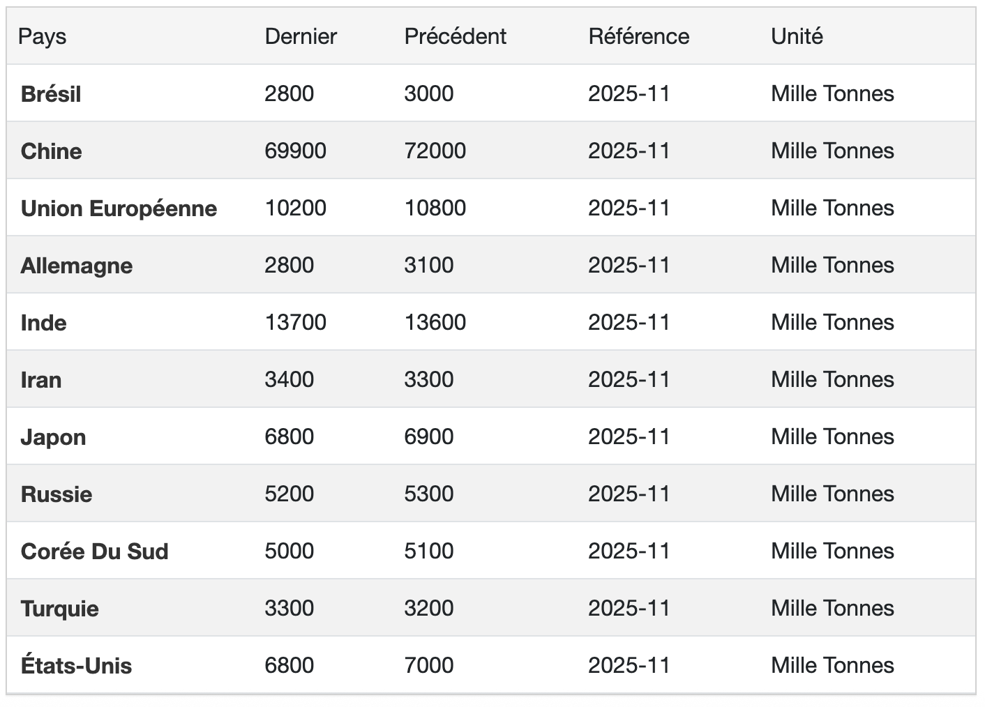

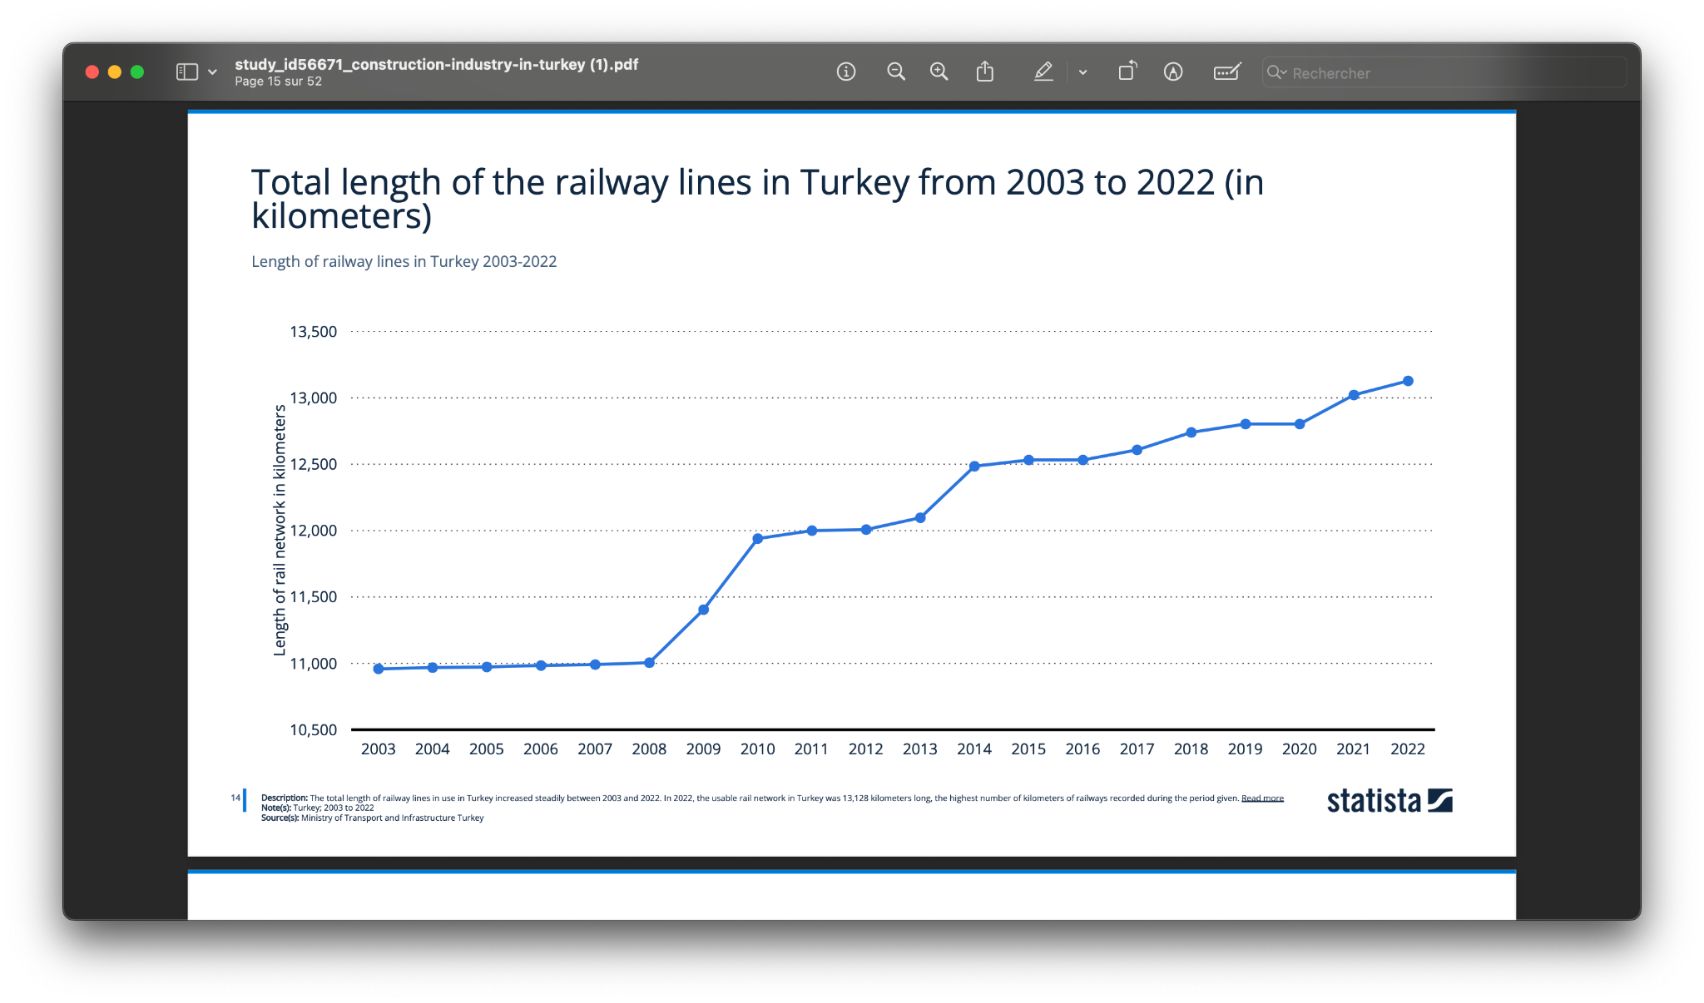
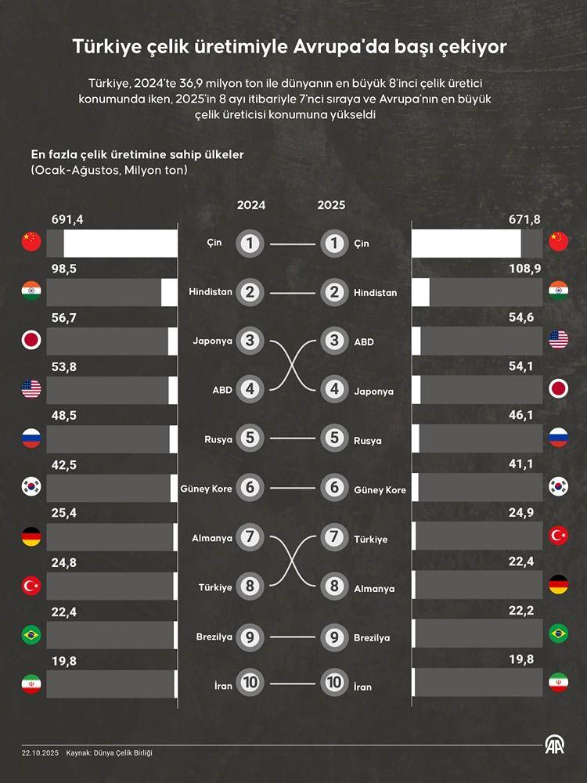

Types de produits” (Presto / Delabie) à croiser avec l’inox en Turquie (3,06 Md$) :

Presto (exemples représentatifs)
- Robinet temporisé lavabo
- Urinoirs : robinetterie d’urinoir
- Chasse directe WC : robinet de chasse
- Douches collectivité : panneaux/mitigeurs temporisés
Delabie (exemples représentatifs)
- Robinetterie douche temporisée avec plaques/rosaces inox
- Chasse directe sans réservoir avec plaques inox
- Sanitaires en inox (massif) : lavabos, WC, urinoirs, receveurs, antivandalisme.

Résultat global (ordre de grandeur) de la part des produits type “Presto/Delabie” dans l’inox en Turquie (3,06 Md$) :
- Central : 0,8% du marché inox Turquie → 24 M$
- Fourchette prudente : 0,4% à 1,4% → 12 M$ à 43 M$

Décomposition estimative par sous-secteurs (2024) - Turquie inox (Total = 3,06 Md$) :

Sous-secteur (end-use) | Part % | Valeur (≈)

Électroménager (white goods) | 25% | 765 M$

Machines & équipements industriels | 18% | 551 M$

Bâtiment & infrastructure (hors sanitaire) | 16% | 490 M$

Automobile & transport | 12% | 367 M$

Énergie / pétrochimie / chimie | 10% | 306 M$

Sanitaire (plomberie + SDB) | 6% | 184 M$

Agroalimentaire & pharma (process, “sanitary” au sens hygiénique) | 6% | 184 M$

Autres (marine, défense, divers) | 7% | 214 M$

Total | 100% | 3,06 Md$

